
The Pencil 鉛筆 學習單設計：東方編輯部
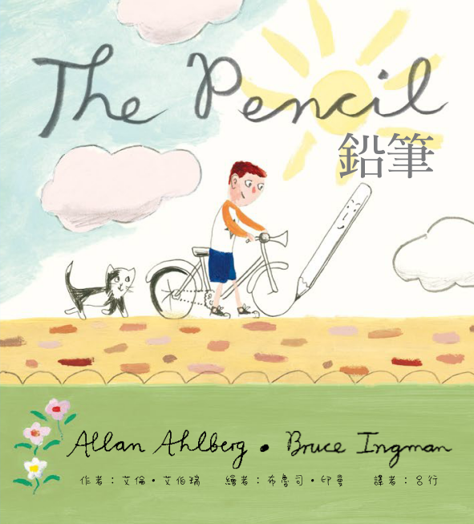

一分鐘讀故事
《鉛筆》繪本描述一枝小小、寂寞的鉛筆，自己靜靜的躺了很久很久。就在一次抖了抖、動了動之後，它開始創造出一個有男孩、女孩、狗狗、貓咪、爸爸、媽媽、爺爺、奶奶、表哥表弟和色筆的世界。
可是，這個熱鬧的世界開始出現問題了，每個人都抱怨自己不夠完美，鉛筆只好畫個橡皮擦來修正。但是橡皮擦擦得太興奮，失控了，把好的、壞的全部擦光光，包括鉛筆都快被它摧毀了，這下除了創意，再沒別的法子……猜猜看，鉛筆會怎麼解決他的問題呢？

延伸活動
活動一：閱讀小達人
請小朋友看完繪本故事後，試著回答下面問題：
- 鉛筆首先畫了一個男孩還是女孩呢？他叫什麼名字？
- 接下來鉛筆又畫了什麼動物？
- 鉛筆畫的色筆叫什麼名字？
- 色筆接下來幫忙鉛筆做了哪些事？
- 為什麼，事情突然變得很麻煩呢？
- 太太、先生、爺爺又各自為了什麼事不開心呢？
- 鉛筆於是畫了一個橡皮擦想解決問題，但又發生了什麼麻煩事呢？
- 勇敢又機靈的小鉛筆，接下來畫了什麼來解決失控的橡皮擦呢？
- 這兩塊橡皮擦各自叫什麼名字？
- 你記得那一隊通過野餐的螞蟻中，哪幾隻的名字呢？
- 為什麼鉛筆畫出來的東西，都想要有自己的名字呢？你想得出原因嗎？
- 你喜歡畫畫嗎？為什麼？你不愛畫畫嗎？為什麼？
- 如果你畫壞了，通常都用什麼方法補救？
- 你覺得這枝鉛筆像男生筆還是女生筆？為什麼？
- 如果你是一枝鉛筆，你會希望自己動一動，畫出許多東西，或是一直靜靜的躺著呢？為什麼？

活動二：鉛筆的名字叫……
小朋友，你喜歡繪本中的主角鉛筆嗎？請你設計一支鉛筆造型，並幫它取個你喜歡的名字。
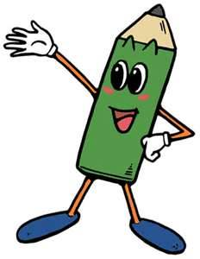

活動三：鉛筆的製作過程
小朋友，你知道鉛筆的製作過程嗎？一起上網找找資料並用簡單言語敘述看看吧！
參考資料：
鉛筆的製造過程
筆芯的製作：
1.將黏土(筆芯是由黏土加石墨製成的)放在研磨機裡，加水研磨，好讓黏土變得細緻。
2.把研磨好的黏土放入蒸乾機裡面蒸乾。
3.加入石墨攪拌。
4.烘乾後放進輾勻機裡，研磨均勻。
5.放進切割機裡，切成碎碎的顆粒。
6.顆粒就讓機器夾成圓柱體。
7.將圓柱體放進筆芯成型機裡，變成筆芯的模樣。
白桿鉛筆 (有三角形、六角形等形狀)：
1.將筆芯放入木板裡的凹槽。
2.將兩片木板塗上白膠。
3.將製好的筆芯夾在木板當中。
4.烘乾一個晚上後固定。
5.將烘乾的木板放入機器裡，先放第一面，反過來再放第二面。
6.一枝枝的白桿鉛筆就完成囉！
(1)印花鉛筆
1.將白桿鉛筆上6～7次的油漆，才會光滑，不容易磨傷手指。
2.將機器裡的油墨沾在板子上。
3.把板子上的油墨轉印到鉛筆上。
4.經過烘乾就完成「印花」鉛筆。
(2)轉印鉛筆(較貴.但較精美細緻)
1.機器上有一大捲轉印貼紙。
2.上面會有一個個不同的圖案。（圖案可訂做）
3.當轉印貼紙加熱以後，圖案就一個個轉印在白桿鉛筆上。
參考資料：http://163.20.7.2/~jg123/superlion/main_a6.htm
活動四：我的鉛筆會轉彎
小朋友，繪本中的鉛筆畫出好多人物與動物，請你也試著畫出鉛筆在公園可能發生的趣事吧！
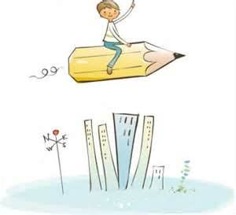

活動五：筆家族大集合！
小朋友，說一說想一想，下圖中出現哪些種類的筆呢？什麼時候最適合使用這種筆。
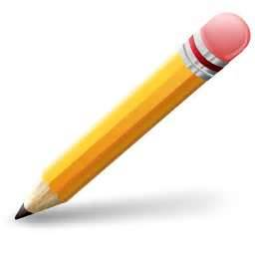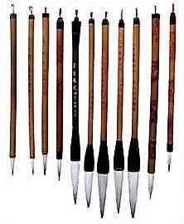
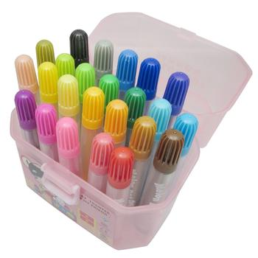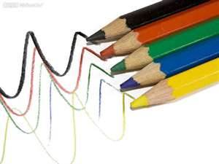

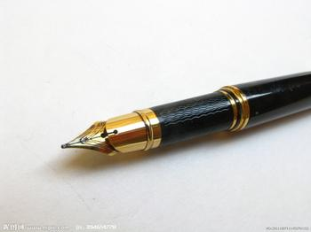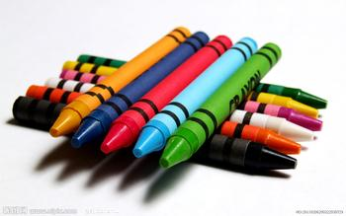

活動六：我會畫……
讀了《挖土機，出發！》繪本後，試著描繪出哥哥操作挖土機的模樣。
（操作哪一種挖土機？進行什麼樣的任務？）
例我駕駛挖土機搬開河裡的大石塊。

活動六：變變變！隱形的東西出現了
它不只是一條線喔，它是一個完整的東西，只是其他部分隱形了。它可能是地平線，也可能是水平線；可能是家裡的浴缸頂端，也可能是公車底盤……它可能是好多好多東西。請從這條線開始，慢慢把它隱形的部分補起來吧！

活動七：擠擠擠！大家一起玩
它像天上的雲，也像把雨傘，也像個大磨菇，也像大帳篷，也像個大盤子……像好多東西喔！小朋友，你覺得它像什麼？替它畫完整，再幫它畫出好多玩伴。就是一張熱鬧的畫囉！

活動八：沒問題，我有辦法！
畫紙不小心弄髒了。怎麼辦？沒關係！小朋友，請發揮你超級無敵想像力，把那一塊髒點變成好看的圖案喔！


